UKRAINISCHER BOTSCHAFTERSie wollen seine Worte nicht hören
:
- VON LIVIA GERSTER
- -AKTUALISIERT AM -13:27
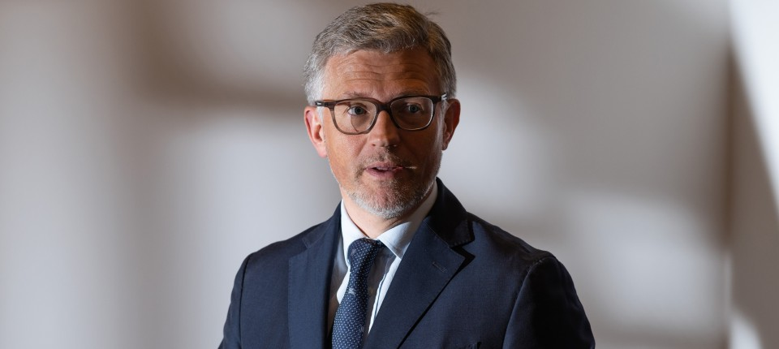
Bildbeschreibung einblenden

Wenn Rolf Mützenich den ukrainischen Botschafter trifft, geht er grußlos an ihm vorbei. Ein anderer SPD-Politiker nennt ihn „unerträglich“. Andrij Melnyk ist vielen Politikern verhasst. Denn er sagt ihnen die Wahrheit ungeschminkt ins Gesicht.
- MERKEN
- 78
- 0

8 Min.
Andrij Melnyk weiß, dass die Aufmerksamkeit der Deutschen flatterhaft ist. Deshalb nutzt er jede Gelegenheit, um ihnen zu erklären, was auf dem Spiel steht, „solange mich noch jemand sehen und hören will“. Die Deutschen haben sich an den Botschafter gewöhnt, der Abend für Abend aus einer Talkshow in ihr Wohnzimmer sendet, stets so elegant gekleidet, wie er spricht. Ein Deutsch, um das man ihn beneiden kann, auch weil er Worte findet, die stärker sind als unsere. „Kleinkarätig“ ist so ein Wort.
Kleinkarätig ist zum Beispiel die Reaktion des Bundestags auf die Rede des ukrainischen Präsidenten in der vergangenen Woche. Andrij Melnyk sitzt da auf der Ehrentribüne und knetet seine Hände. „Wir haben immer wieder gesagt, Nord Stream ist eine Vorbereitung auf den Krieg“, sagt Selenskyj von der Leinwand. Olaf Scholz sitzt klein auf seinem Drehstuhl und schaut zu ihm auf. Melnyk blinzelt hinter seiner Brille.

Livia Gerster
Redakteurin in der Politik der Frankfurter Allgemeinen Sonntagszeitung.
- Folgen

Im Auswärtigen Amt seit Jahren eine Art Hausverbot für Melnyk
Das „Wir“, von dem Selenskyj in seiner Video-Botschaft an das deutsche Parlament spricht, meint vor allem ihn, den ukrainischen Botschafter in Berlin. Immer wieder hat er den Bau der Pipeline kritisiert, und wenn er es für nötig hielt, auch Frank-Walter Steinmeier. Gehört fühlte er sich nicht. Wenn Melnyk im Außenministerium oder im Kanzleramt anklopfte, haben sie nicht einmal aufgemacht. Es gibt dort schon seit Jahren eine Art Hausverbot für Melnyk.
„Lieber Herr Bundeskanzler Scholz“, sagt Selenskyj mit dunklen Ringen unter den Augen. „Geben Sie Deutschland die Führungsrolle, die es verdient.“ Melnyk kann vom Kanzler nur den Hinterkopf sehen, umrahmt von schwarzen Kopfhörern, aus denen die Stimme der Dolmetscherin spricht. Dann wird der Bildschirm schwarz, Scholz schweigt und Selenskyjs Appell zerschellt an der Tagesordnung.
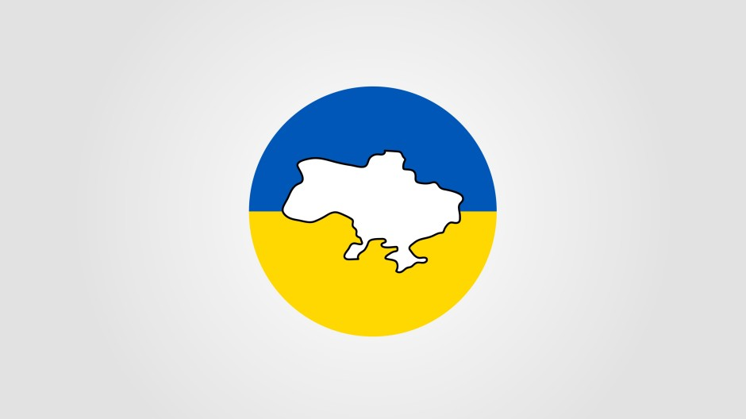
F.A.Z. Newsletter Ukraine
Täglich um 12.00 Uhr
ANMELDEN
Melnyk wollte nicht, dass es so kommt. Er hat Olaf Scholz schon zwei Tage vorher aufgefordert, auf die Rede zu reagieren und eine Regierungserklärung abzugeben. In der SPD fand man das anmaßend. Staatssekretär Sören Bartol schrieb auf Twitter, er finde „diesen Botschafter mittlerweile unerträglich“. Das Wort „Botschafter“ setzte er in Anführungszeichen.
Melnyk kennt Bartol nicht, aber, und das ist überraschend: er kann ihn verstehen. „Er hat nur die Stimmung in der Fraktion wiedergegeben“, sagt Melnyk, und es klingt, als tue Bartol ihm leid. Melnyk weiß, dass viele in der SPD so denken wie Bartol, aber es nicht sagen. Melnyk sind jene lieber, die ihre Gedanken aussprechen.
„Was kannst du schon machen, wenn du wütend bist? Einen bösen Tweet absetzen.“ So geht es ihm auch oft. „Sie sind ein echtes Ar. . .“, schreibt er zum Beispiel an einen Politikprofessor, der die Ukraine zur Kapitulation auffordert. „Halten Sie Ihre linke Klappe“, schreibt er an den Linkenabgeordneten Fabio de Masi, der über Nazis in der ukrainischen Armee diskutieren will. Im Gegensatz zu Bartol löscht Melnyk seine Tweets nicht.

Direkte Linie von Stalins Hungerterror zu Putins Überfall
Unten im Plenarsaal gratuliert die Bundestagsvizepräsidentin zwei Parlamentariern zu ihren sechzigsten Geburtstagen. Sie haben sechs Jahrzehnte lang nur Frieden und Freiheit erlebt, und jetzt soll es um die Impfpflicht gehen, ohne Übergang, ohne Aussprache. Melnyk steht auf, er hat hier nichts mehr zu suchen. Am Morgen wurde das Haus seines Freundes in Kiew bombardiert. „Er hat die Wohnung erst kürzlich mühsam renoviert.“

Er strebt zum Ausgang, die Kameras streben hinterher. Die Grünenveteranin Marieluise Beck heftet sich an ihn. Die beiden haben eine komplizierte Beziehung. Beck gehört zu jenen Außenpolitikerinnen, die Russland stets mit klarem Blick gesehen haben. Ihre Freundschaft zur Ukraine ist unerschütterlich. Die zu Andrij Melnyk aber hat vor zwei Jahren tiefe Risse bekommen.

Damals ging es um den Holodomor, Stalins Hungerterror in der Ukraine. Melnyk wollte, dass der Bundestag den Holodomor als Völkermord anerkennt, Beck hielt das für unklug. Für Beck war es eine strategische Frage, für Melnyk ist es eine existenzielle. Die Episode zeigt, in welchen Dimensionen Melnyk denkt. Für ihn gibt es eine direkte Linie von Stalins Hungerterror zu Putins Überfall.
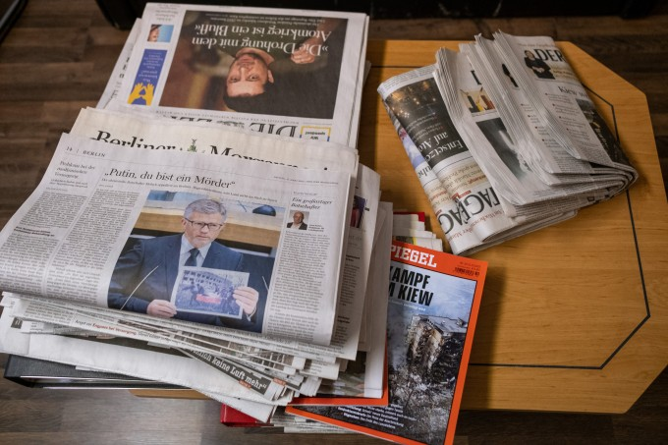
Melnyk ist omnipräsent. Im Vorzimmer der Botschaft werden alle Artikel gesammelt. Bild: Jens Gyarmaty
:
Melnyk möchte nach unten in die Cafeteria, dort wartet schon der polnische Vizeaußenminister. Am Aufzug fangen ihn zwei hessische Abgeordnete der CDU ab. „So einen mutigen Präsident haben Sie“, sagt Michael Brandt. Eine Schande sei es, dass der Kanzler schweige. Im Wahlkreis habe es einen Shitstorm gegeben, erzählt Stefan Heck. Den teilt er sich nämlich mit Staatssekretär Bartol. Melnyk nickt freundlich und steckt die Visitenkarten ein.
Der Tross um Melnyk schlingert durch die Hallen des Reichstagsgebäudes. Ein junger Parlamentarier möchte ein Selfie mit dem Botschafter. „Das war wirklich peinlich gerade im Plenum“, raunt er. Melnyk will etwas sagen, aber da schiebt sich schon der nächste vor sein Gesicht. Alle wollen ihm Worte der Solidarität ausrichten, immerhin, wenn es schon keine Flugverbotszone gibt.

Friedrich Merz klagt gut ausgeleuchtet die Regierung an
Switlana Melnyk, die Ehefrau, schaut schweigend zu. Auch ihr könnte man warme Worte sagen, aber keiner scheint zu wissen, wer die Dame mit den blonden langen Haaren ist. Sie kann ungestört die Inschriften auf den historischen Mauern studieren. „Da steht Kiew“, ruft sie leise aus. „Und da“, sie eilt ein paar Schritte weiter, „Donbass!“
Es sind die kyrillischen Inschriften junger ukrainischer Soldaten, die hier mit der Roten Armee Hitler besiegten. „Das ist unsere Geschichte, im Herzen von Berlin“, sagt Switlana Melnyk. Es klingt bitter. Denn die Deutschen vergessen regelmäßig, dass nicht nur Russen, sondern auch Millionen Ukrainer von der Wehrmacht ermordet wurden.
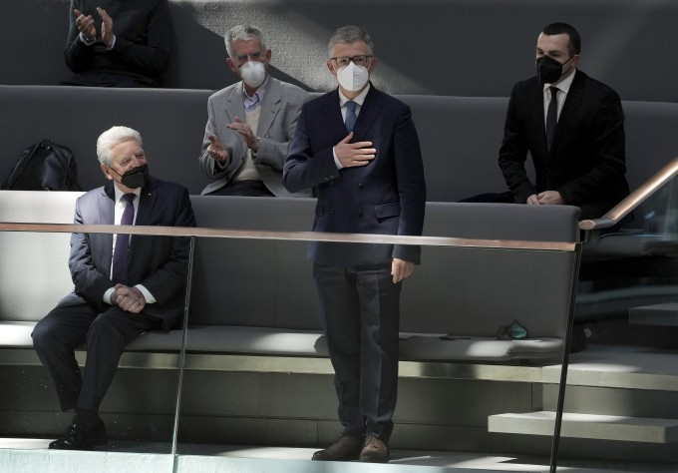
Melnyk im Bundestag am 27. Februar Bild: AP
:
Noch im Februar 2021 hatte Steinmeier mit Blick auf die „wechselvolle Geschichte mit Russland“ für Nord Stream 2 geworben, als eine der letzten „Brücken“ nach Russland. Er erinnerte an die sowjetischen Opfer des deutschen Krieges und sagte: „Das rechtfertigt kein Fehlverhalten der russischen Politik heute, aber das größere Bild dürfen wir nicht aus dem Blick verlieren.“
Für Andrij Melnyk klang das, als sei das Leid von Ukrainern und Belarussen nebensächlich. Er war so empört, dass er ein paar Monate später die Einladung des Bundespräsidenten zu einer Ausstellung über sowjetische Kriegsgefangene ausschlug – im Deutsch-Russischen Museum Karlshorst. Auch als Steinmeier ihn am Wochenende zu einem Solidaritätskonzert für die Ukraine einlud, sagte Melnyk mit Verweis auf die russischen Solisten entrüstet ab. Solange russische Bomben fielen, hätten die Ukrainer „keinen Bock auf ’große russische Kultur’“.
Vor dem Eingang zum Plenarsaal haben sich Fernsehteams in Stellung gebracht. Friedrich Merz klagt gut ausgeleuchtet die Regierung an. Norbert Röttgen spricht vom „würdelosesten Moment“ in seiner Zeit als Abgeordneter.

„Hat dieser Tag etwas Gutes für meine Heimat gebracht?“
Als Melnyk aus der Kantine kommt, stürzen sich die Moderatorinnen auch auf ihn. Seine Ehefrau sieht zu, wie ihr Mann höflich seine Forderungen in die Kameras spricht, zum hundertsten, zum tausendsten Mal. Wie die Parlamentarier sich zunicken, wichtig an die Krawatten fassen. Wie Christian Lindner durch die Glastür kommt, einen Blick auf Melnyk wirft und schnell wieder abbiegt. Wie Rolf Mützenich wortlos am Botschafter vorübergeht. „Er leitet alle meine Mails nur weiter“, sagt Melnyk.
In der Botschaft ist Zeit, die Begegnungen zu sortieren. Melnyk bittet auf ein grünes Ledersofa. Er ist müde. Er schläft nur wenige Stunden in der Nacht. „Vielleicht muss ich mal zum Arzt“, sagt er, seine Werte checken lassen. „Kennen Sie einen?“
Es gibt ein Gefühl, das ihn jeden Morgen zum Aufstehen zwingt. Es ist das Gefühl, dass er immer noch etwas erreichen kann, hier in Berlin. Als Erstes erkundigt er sich frühmorgens nach seinen Verwandten, vergewissert sich, dass Kiew noch steht, dann fragt er sich: „Wen könnte ich heute überzeugen?“ Jeden Tag trifft er Parlamentarier, kreuzt im Verteidigungsministerium auf, erneuert seine Anfragen im Auswärtigen Amt.
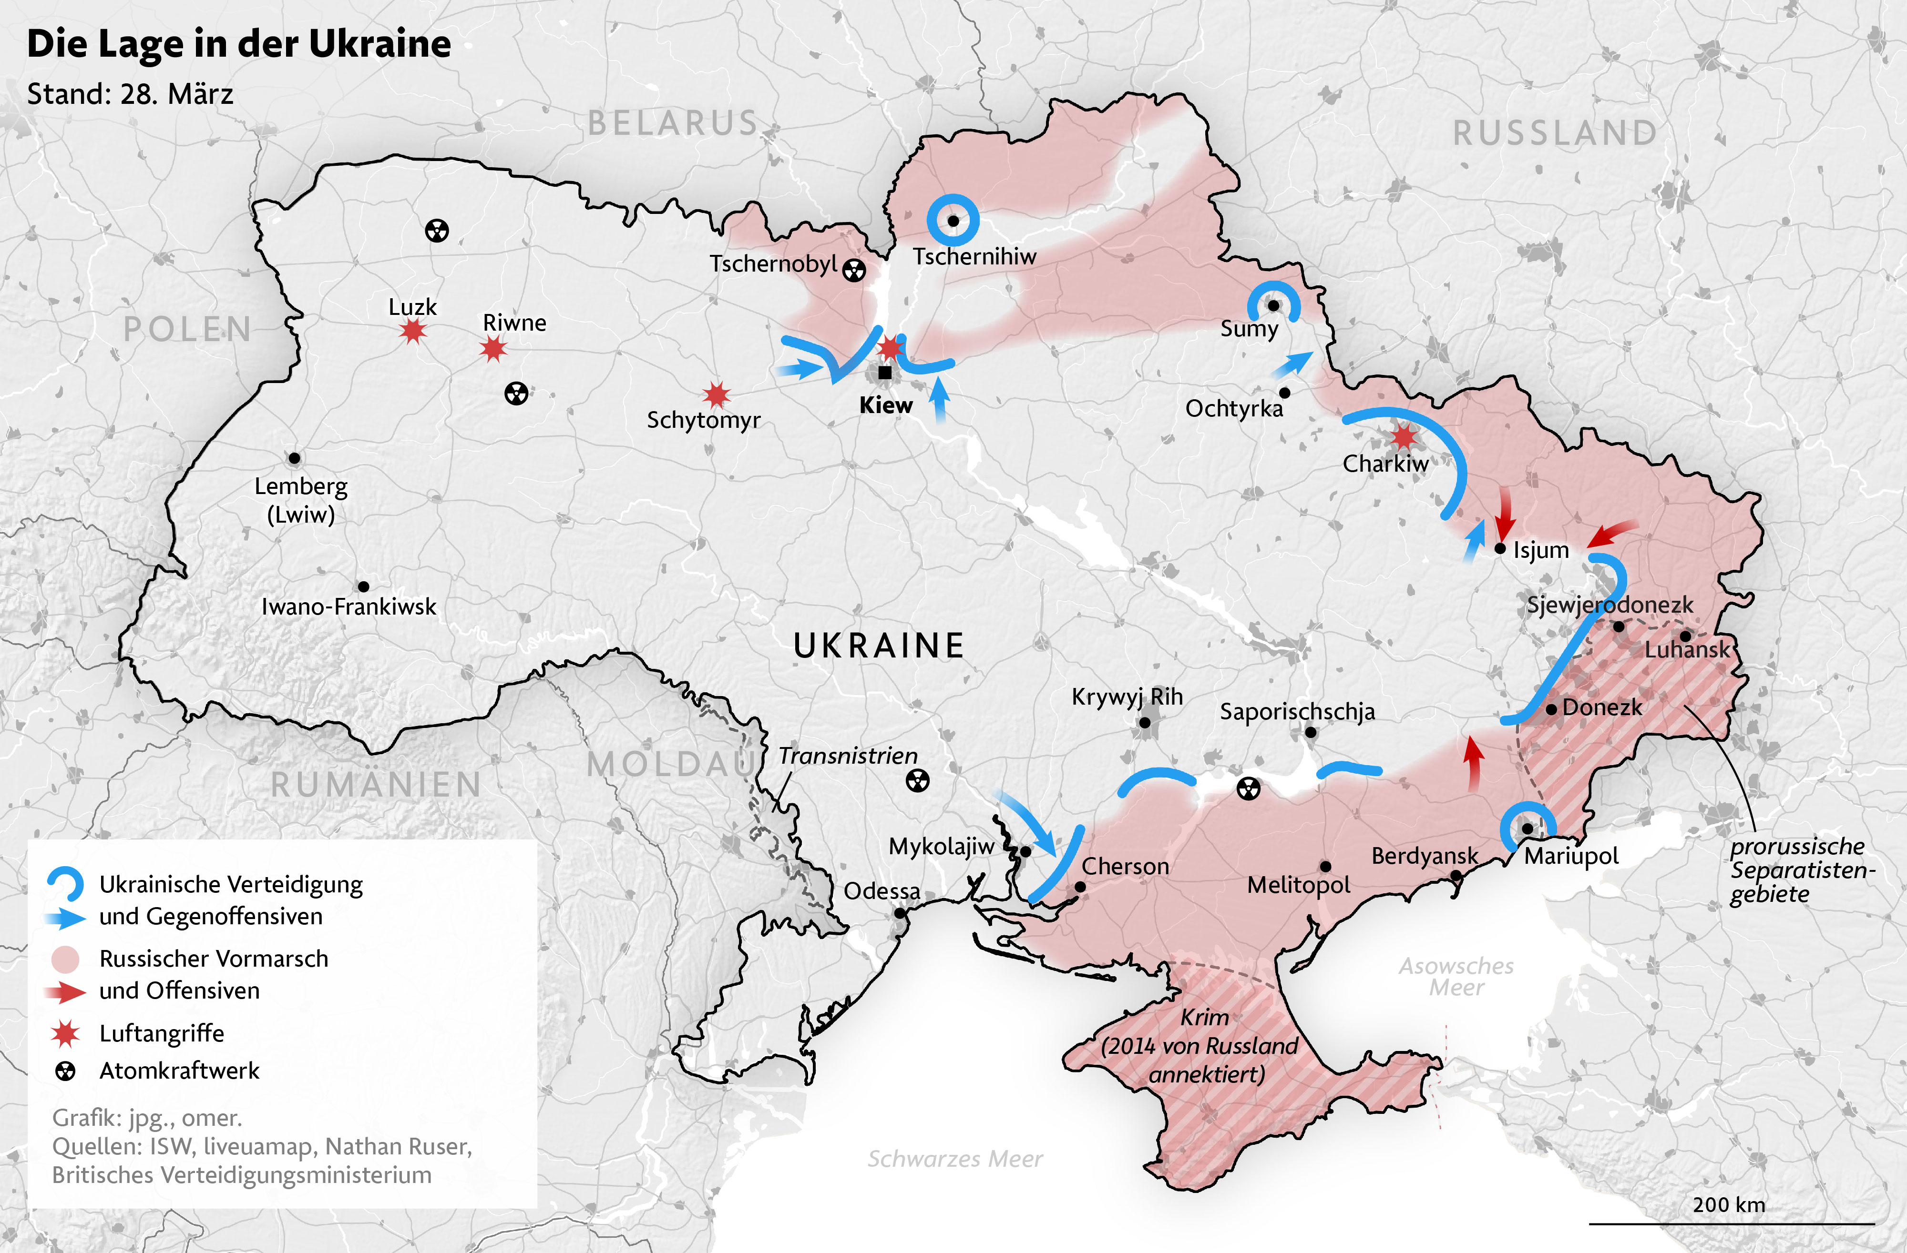
Abends schickt er eine SMS an Selenskyj oder an den Außenminister. Manchmal weiß er nicht, was er schreiben soll. „Hat dieser Tag etwas Gutes für meine Heimat gebracht?“, fragt er sich dann. „Oder habe ich nur wieder neue Politiker verärgert?“
Es ist nicht so, als mache ihm das Spaß. Es tut ihm leid, wenn er andere verletzt. „Ich bin eben ein Mensch, kein Melnykomat“, sagt er und zuckt mit den Schultern. „Oder ein Mülleromat“, fügt er hinzu, denn Melnyk heißt Müller, und Melnyk hört in keiner Sekunde auf, den Deutschen seine Welt zu übersetzen.

„Euch bleiben nur wenige Stunden“, sagte ihm Christian Lindner
Wenn Melnyk über deutsche Politiker redet, unterscheidet er nicht zwischen Parteien. Er unterscheidet zwischen jenen, die es ernst meinen mit der Ukraine, und jenen, die nur so tun.
Robert Habeck zählt er zu Ersteren. Melnyk könnte dem Energieminister übelnehmen, dass er kein Gasembargo verhängt. Tut er aber nicht. „Er muss diese Position vertreten, obwohl sie moralisch nur schwer zu halten ist“, sagt Melnyk. Er ist überzeugt, dass Habeck das schmerzt. Er hat ihn ja gesehen bei Lanz und bei Anne Will, „er hat fast geweint“. Und, was noch wichtiger ist: er hat ihn gesehen am Tag, der alles änderte.
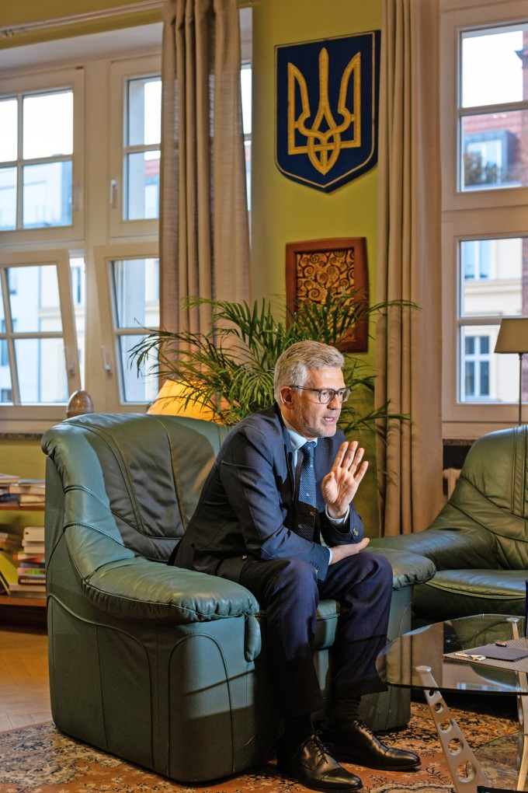
Andrij Melnyk in der ukrainischen Botschaft Bild: Jens Gyarmaty
:
Am Morgen hatte Putin die Ukraine überfallen, am Nachmittag saß Robert Habeck bei ihm auf dem grünen Ledersofa und war „am Boden zerstört“. Bitter und beschämt, weil er sich von seiner Partei kleinkriegen ließ, als er im Sommer Waffen für die Ukraine gefordert hatte. Es war ein grundlegend anderes Gespräch als jenes mit Verteidigungsministerin Christine Lambrecht, die hauptsächlich besorgt war über ihr öffentliches Bild.
Oder das mit Finanzminister Lindner, der mit „so einem höflichen Lächeln“ dasaß und redete, als sei die Niederlage der Ukrainer längst besiegelt. „Euch bleiben nur wenige Stunden“, habe er gesagt. Waffen zu liefern oder Russland von SWIFT auszuschließen sei sinnlos. Stattdessen wollte er nach vorn schauen, auf das, was Lindner für vorn hielt: eine von Russland besetzte Ukraine mit einer Marionettenregierung. Melnyk sagt: „Das war das schlimmste Gespräch in meinem Leben.“
Melnyk hat vor drei Wochen auch dem „Spiegel“ von diesem Gespräch erzählt. Hinterher beschwerten sich „Lindners Leute“ bei ihm. Er kennt das schon. Alle Politiker, die Melnyk verärgert, schicken Leute vor, die den Ärger ausrichten. Und wenn Melnyk das nächste Mal um einen Termin bittet, dann schicken sie Leute vor, um ihn abzuwimmeln. Melnyk hat keine Leute, die er vorschicken könnte, um seine Emotionen zu filtern. Er hat nur Frau Kononenko im Vorzimmer, und die arbeitet auch bis spät in die Nacht.

„Die deutschen Politiker haben große Angst vor schlechter Presse“
„Die deutschen Politiker haben große Angst vor schlechter Presse“, sagt Melnyk. „Diplomaten sollen in ihren Amtszimmern sitzen und schweigen – aber das läuft nicht.“ Melnyk hat es versucht auf dem klassischen Wege. Er hat höflich um einen Termin gebeten, seine Ansichten vertreten, Kritik anklingen lassen. Genützt hat es nichts. Also begann Melnyk mit Journalisten zu reden. Auch wenn man das im Außenministerium nicht guthieß. 2016 gab es die erste Rüge. „Und damals war ich noch ein Diplomat!“, sagt Melnyk empört. Da habe er noch niemanden als Arschloch beschimpft.
In der Ukraine und den meisten andern Ländern dürfen die Journalisten schreiben, was sie hören. In Deutschland verlangen die meisten Politiker, dass man ihnen die Zitate aus Gesprächen erst vorlegt. Melnyk ist immer froh, wenn ein Journalist vergisst, ihm seine Zitate zur Autorisierung vorzulegen. Wenn die Dinge dann so in der Zeitung stehen, wie er sie gemeint hat, ungeschönt. Er sagt nie: „Aber bitte zitieren Sie das nicht.“ Ganz anders als seine Kritiker in Berlin. Die sprechen nur unter dem Deckmantel der Anonymität.
In sogenannten Hintergrundgesprächen erzählen sie dann, dass Melnyk sich verrannt habe. Ein Botschafter, sagen sie, sei ein Mann der leisen Töne. Aber Melnyk haue immer drauf. Auch jene, die ihm in der Sache recht geben, sagen: So macht man das nicht. Man kann den Bundespräsidenten doch nicht öffentlich auflaufen lassen. Kein Wunder, dass der nichts mehr mit ihm zu tun haben wolle. „Undiplomatisch“ nennen sie ihn. Und immer wieder fällt der Satz: „Er verwechselt Freund und Feind.“
- 3224
Veröffentlicht/Aktualisiert:
Kommentare:
,
Empfehlungen:
In Berlin wundert man sich schon länger, wieso die Regierenden in Kiew den querulantischen Botschafter gewähren lassen. Melnyk muss lachen, er stellt die Frage zurück: „Wenn Sie Präsident wären und so einen nervigen Botschafter in einem wichtigen Land hätten, wieso sollten Sie das dulden?“

Steinmeier soll sich bei Selenskyj über Melnyk beschwert haben
Als Antwort erzählt er eine kleine Geschichte, die im Sommer des letzten Jahres spielt, kurz nach dem Eklat mit Steinmeier. Selenskyj kam nach Berlin und traf den Bundespräsidenten. Danach traf Melnyk seinen Präsidenten in dessen Hotelzimmer, um das Treffen mit der Kanzlerin vorzubereiten. Selenskyj war der Geschichte zufolge stinksauer, weil Steinmeier sich bei ihm ausgiebig über Melnyk beschwert hatte.
„Normalerweise hört ein Präsident im Ausland: Sie haben so einen tollen Botschafter!“ Melnyk guckt ratlos. „Aber über mich hört man immer nur das Gegenteil.“ Melnyk bemühte sich, seinem Präsidenten das mit Nord Stream und der Brücke und den sowjetischen Toten zu erklären. Dann habe Selenskyj nur streng geguckt und so mit den Händen abgewinkt, als sei es schon in Ordnung, wenn Melnyk die Dinge im Sinne der Ukraine zurechtrückt. „Ich glaube“, sagt der Botschafter, „in Kiew denkt man: Wenn die Deutschen sich beschweren, dann bemerken sie uns immerhin.“ Es gibt schließlich mehr als 200 Botschafter in Berlin. Aber nur einen, den alle kennen.

